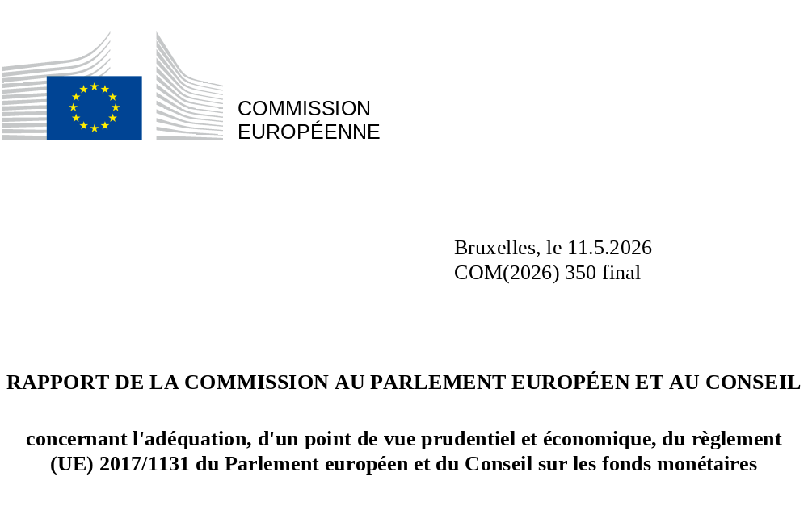

RÉSUMÉ
Le règlement sur les fonds monétaires est entré en vigueur en 2018 et a défini un cadre complet pour les fonds monétaires de l’Union européenne (UE). Il reconnaît leur rôle majeur dans le financement de l’économie, en particulier le financement à court terme des entreprises et des pouvoirs publics, et leur capacité à répondre aux besoins des investisseurs. Les fonds monétaires de l’UE constituent un instrument d’investissement liquide et bien réglementé qui contribue à la réalisation des objectifs de l’union de l’épargne et des investissements.
Le règlement sur les fonds monétaires prévoit des garde-fous visant à renforcer la résilience des fonds monétaires, qui est essentielle pour la confiance des investisseurs dans le produit. Le rapport 2023 de la Commission sur les fonds monétaires a conclu que le cadre était globalement efficace pour réduire les risques de liquidité, mais il a pointé certains aspects des risques de liquidité qui nécessitaient une évaluation plus approfondie. Le présent rapport présente les résultats des travaux analytiques complémentaires menés sur les risques de liquidité, ainsi que les conclusions sur l’amélioration de la résilience des fonds monétaires.
Il existe une diversité de fonds monétaires, lesquels sont confrontés à des niveaux variables de chocs de liquidité en fonction de leur type (valeur liquidative variable, valeur liquidative à faible volatilité ou valeur liquidative constante — respectivement VLV, VL à faible volatilité et VLC), de leur monnaie, de leurs investisseurs et de leurs utilisations. En raison de ces différences, les fonds monétaires conservent des réserves de liquidité supérieures au niveau minimum requis, en fonction des caractéristiques spécifiques de chaque fonds et de leurs résultats aux tests de résistance. Cette approche prudente de la part des gestionnaires de fonds monétaires peut s’expliquer par le contrôle qu’exercent les investisseurs (rendu possible par les règles de transparence instaurées par le règlement sur les fonds monétaires), par la surveillance réglementaire et par les préoccupations quant aux risques d’atteinte à la réputation.
Les fonds monétaires ont démontré leur capacité à reconstituer des coussins de liquidité même en période de tensions sur les marchés, ce qui témoigne d’une gestion active du risque de liquidité et d’une surveillance prudentielle efficace. Cela tend à indiquer que les différents mécanismes prévus dans le règlement sur les fonds monétaires ont été mis en œuvre de manière cohérente, sous la coordination de l’Autorité européenne des marchés financiers (AEMF).
Le présent rapport a évalué la résilience des actifs liquides hebdomadaires (WLA), qui est considérée comme une référence utile pour la gestion et la surveillance du risque de liquidité. S’appuyant sur une analyse approfondie des données, le présent rapport conclut que les niveaux de référence appropriés de WLA («niveaux de résilience du marché») sont de 20 % pour les fonds à VLV et de 40 % pour les fonds à VLC et les fonds à VL à faible volatilité.
La Commission estime donc que ces niveaux de résilience du marché peuvent servir de référence aux gestionnaires de fonds monétaires, en particulier dans les rôles de gestion des risques, et aux autorités nationales compétentes, pour leur permettre d’identifier les situations susceptibles de nécessiter un suivi plus étroit et un engagement accru en matière de surveillance.

Sommaire

RÉSUMÉ 1
ABRÉVIATIONS 3
1 INTRODUCTION 4
2 ÉVALUATION DE LA GESTION DE LA LIQUIDITÉ DES FONDS MONÉTAIRES 6
2.1 Niveau des coussins de liquidité 6
2.2 Comment les fonds monétaires honorent les demandes de rachat 10
3 ÉVALUATION DES NIVEAUX DE RÉSILIENCE DU MARCHÉ APPROPRIÉS DES FONDS MONÉTAIRES 13
4 CONCLUSIONS 14
5 ANNEXE I: NIVEAUX DES COUSSINS DE LIQUIDITÉ 15
5.1 Statistiques sur les niveaux des coussins de liquidité 15
5.2 Exemples de fonds monétaires confrontés à des chocs de rachats élevés 15
6 ANNEXE II: ÉVOLUTION DES RACHATS EN SITUATION DE TENSIONS SUR LES MARCHÉS 17
6.1 Les tensions sur les marchés au début de la pandémie de COVID-19 17
6.1.1 Incidence globale sur le marché 17
6.1.2 Effets et réactions inégaux d’un fonds monétaire à l’autre 17
6.2 L’événement de marché lié aux LDI 18
7 ANNEXE III: NIVEAUX DE RÉSILIENCE DU MARCHÉ 21
7.1 Calibrage des chocs de rachat 21
7.2 Calibrage des «seuils de résilience du marché» 21

ABRÉVIATIONS

Directive GFIA Directive sur les gestionnaires de fonds d’investissement alternatifs
Fonds à VLC Fonds monétaire à valeur liquidative constante de dette publique, au sens de l’article 2, point 11, du règlement sur les fonds monétaires
DLA Actifs liquides journaliers, conformément aux exigences énoncées à l’article 24, paragraphe 1, points c) et d), et à l’article 25, paragraphe 1, point c), du règlement sur les fonds monétaires
BCE Banque centrale européenne
AEMF Autorité européenne des marchés financiers
CERS Comité européen du risque systémique
EUR Euro
CSF Conseil de stabilité financière
GBP Livre sterling
LMT Outil de gestion de la liquidité
Fonds à VL à faible volatilité Fonds monétaire à valeur liquidative à faible volatilité, au sens de l’article 2, point 12, du règlement sur les fonds monétaires
LRM Gestion du risque de liquidité
Fonds monétaire L’expression «fonds monétaire» désigne par défaut des fonds domiciliés dans l’UE, sauf indication contraire (par exemple, «fonds monétaires américains»).
Gestionnaire de fonds monétaire Gestionnaire d’un fonds monétaire, au sens de l’article 2, point 23, du règlement sur les fonds monétaires.
Règlement sur les fonds monétaires Règlement (UE) 2017/1131 sur les fonds monétaires
VL Valeur liquidative (Net Asset Value, NAV)
ANC Autorité nationale compétente, qui est l’autorité compétente pour le fonds monétaire, au sens de l’article 2, point 17, du règlement sur les fonds monétaires.
UEI Union de l’épargne et des investissements, initiative de la Commission européenne visant à créer de meilleures opportunités financières pour les citoyens de l’UE, tout en renforçant la capacité du système financier à mettre en lien l’épargne avec les investissements productifs.
USD Dollar des États-Unis
OPCVM Organisme de placement collectif en valeurs mobilières
Fonds à VLV Fonds monétaire à valeur liquidative variable, au sens de l’article 2, point 13, du règlement sur les fonds monétaires
WAL Durée de vie moyenne pondérée, au sens de l’article 2, point 20, du règlement sur les fonds monétaires
WAM Maturité moyenne pondérée, au sens de l’article 2, point 19, du règlement sur les fonds monétaires.
WLA Actifs liquides hebdomadaires, conformément aux exigences énoncées à l’article 24, paragraphe 1, points e) et f), et à l’article 25, paragraphe 1, point d), du règlement sur les fonds monétaires
Rapport 2023 sur les fonds monétaires Rapport de la Commission au Parlement européen et au Conseil concernant l’adéquation, d’un point de vue prudentiel et économique, du règlement (UE) 2017/1131 du Parlement européen et du Conseil sur les fonds monétaires [COM(2023) 452]

INTRODUCTION
Les fonds monétaires jouent un rôle clé dans le système financier en tant qu’instruments de gestion de trésorerie pour les entreprises et en tant que possibilité de placement pour les investisseurs à la recherche d’investissements à faible volatilité offrant des rendements plus élevés que les dépôts bancaires. L’augmentation des actifs des fonds monétaires de l’UE au cours des cinq dernières années (+ 45 % entre 2019 et 2024) témoigne du succès du cadre. Fin 2024, l’UE comptait 455 fonds monétaires, qui détenaient environ 1 950 milliards d’EUR d’actifs au total. Les fonds monétaires de l’UE sont principalement établis en Irlande, au Luxembourg et en France. En conséquence, les fonds monétaires de l’UE constituent un instrument d’investissement réglementé qui contribue à diversifier les possibilités de placement et la gestion des risques, conformément aux objectifs de l’union de l’épargne et des investissements (UEI). Ils offrent également aux entreprises de l’UE des options de financement supplémentaires, ce qui leur permet de se développer, d’innover et de créer des emplois.

Source: AEMF, marché des fonds monétaires de l’UE 2023, et données du quatrième trimestre 2024

En 2018, le règlement sur les fonds monétaires est entré en vigueur et a mis en place un cadre réglementaire et de surveillance complet pour les fonds monétaires de l’UE, qui «apportent des financements à court terme aux établissements financiers, aux entreprises et aux administrations publiques [et] contribuent au financement de l’économie de l’Union» (considérant 1 du règlement sur les fonds monétaires).
La directive GFIA et la directive OPCVM ont été révisées afin d’instaurer un cadre renforcé et plus harmonisé pour la gestion du risque de liquidité, notamment en imposant aux gestionnaires de sélectionner et de mettre en œuvre au moins un outil de gestion de la liquidité parmi une liste prescrite. Applicable à partir du 16 avril 2026, ce cadre améliore la cohérence entre les fonds et renforce la stabilité financière globale.
Le règlement sur les fonds monétaires fournit un cadre harmonisé pour renforcer la résilience du secteur et atténuer le risque systémique, ses dispositions portant, entre autres, sur les actifs éligibles, la composition des portefeuilles, la valorisation, la gestion des risques, l’interdiction de l’effet de levier, la transparence et l’établissement de rapports. Les exigences relatives à la composition des portefeuilles constituent un pilier central du règlement sur les fonds monétaires. Il s’agit notamment de dispositions visant à garantir la liquidité des fonds monétaires, telles que des dispositions relatives aux coussins de liquidité et des dispositions décrivant le rôle et les obligations du gestionnaire de fonds monétaire (concernant par exemple les limites relatives à l’échéance et la qualité de crédit, voir ci-dessous). Les différents types de fonds monétaires de l’UE ainsi que leurs principales caractéristiques et exigences réglementaires sont présentés dans le tableau 1. Celui-ci indique les seuils réglementaires minimaux pour les actifs liquides journaliers (DLA) et hebdomadaires (WLA) que les fonds monétaires doivent détenir. Les seuils minimaux prévus dans le règlement sur les fonds monétaires visent à garantir, en combinaison avec d’autres garde-fous, que les fonds monétaires sont en mesure d’honorer les demandes de rachat des investisseurs au fil du temps.

Tableau 1: Exigences et caractéristiques clés des fonds monétaires de l’UE
 | Fonds monétaires à court terme |  |  | Fonds monétaires standard
 | Valeur liquidative stable |  | Valeur liquidative variable (VLV)
Exigences | VLC | VL à faible volatilité | VLV à court terme | VLV standard
WAM | Max. 60 jours |  |  | Max. 6 mois
WAL | Max. 120 jours |  |  | Max. 12 mois
Maturité des actifs | Max. 397 jours |  |  | Max. 2 ans avec délai de mise à jour de 397 jours
DLA | 10 % min. |  | 7,5 % min.
WLA | 30 % min.  (dont jusqu’à 17,5 % de dette publique arrivant à échéance dans les 190 jours) |  | 15 % min.
Autres | Pas d’effet de levier, diversification, exigences de qualité de crédit, transparence et rapports

En 2023, la Commission a publié un rapport (le rapport 2023 sur les fonds monétaires) montrant que «le règlement sur les fonds monétaires a subi avec succès l’épreuve de la crise de liquidité à laquelle les fonds monétaires ont été confrontés lors des turbulences qu’a connues le marché en mars 2020 en raison de la COVID-19, des récentes hausses des taux d’intérêt et de la réévaluation correspondante des prix des actifs financiers». Ce rapport a conclu que le cadre avait globalement permis de garantir la résilience du secteur, mais il a pointé certains aspects de la gestion du risque de liquidité qui nécessitaient une évaluation plus approfondie pour s’assurer de la résilience des fonds monétaires.
S’inscrivant dans le prolongement du rapport 2023 sur les fonds monétaires, le présent rapport évalue le fonctionnement des fonds monétaires sur la base de travaux analytiques approfondis et s’appuie sur de multiples sources de données et consultations pour examiner la manière dont les risques de liquidité sont gérés. Il évalue la manière dont les fonds monétaires réagissent aux chocs de liquidité et dont les gestionnaires atténuent le risque de liquidité, notamment au moyen de coussins de liquidité.
Le présent rapport présente les principales conclusions de l’évaluation de la gestion de la liquidité des fonds monétaires (section 2) et une analyse des niveaux de résilience du marché appropriés (section 3). Les annexes fournissent une analyse technique plus approfondie de ces thèmes.

ÉVALUATION DE LA GESTION DE LA LIQUIDITÉ DES FONDS MONÉTAIRES

Niveau des coussins de liquidité
La Commission a procédé à une analyse des coussins de liquidité à l’échelle de l’ensemble du secteur (macroanalyse) et au niveau des différents fonds monétaires (niveau microéconomique) afin de comprendre comment les niveaux de ces coussins sont déterminés et si le marché fait preuve d’un comportement cohérent.
Constatation clé nº 1: la plupart des fonds monétaires de l’UE détiennent des coussins de liquidité qui dépassent largement les exigences minimales fixées par le règlement sur les fonds monétaires
Les niveaux de coussin de liquidité adoptés par les fonds monétaires varient dans une large fourchette selon la situation spécifique de ces derniers, notamment leur propension à être confrontés à des demandes de rachat de volume variable selon leur base d’investisseurs. Entre le T1 2020 et le T4 2025, les fonds à VLV détenaient en moyenne au moins 19 % de DLA et 29 % de WLA, alors que les minima réglementaires sont respectivement de 7,5 % et de 15 %, tandis que les fonds à VLC et les fonds à VL à faible volatilité détenaient des coussins encore plus importants, affichant en moyenne 36 % de DLA et 54 % de WLA, alors que les seuils réglementaires minimaux sont respectivement de 10 % et de 30 %.
Le tableau 2 présente la distribution des DLA et des WLA par type de fonds monétaire sur une période de six ans. Par exemple, en ce qui concerne la distribution des WLA pour les fonds à VL à faible volatilité, le coussin moyen était de 50 %, tandis que les fonds à VL à faible volatilité présentaient un coussin moyen inférieur à 43 % pour le 25e centile et un coussin moyen de 54 % pour le 75e centile. Ces données montrent que la grande majorité des fonds à VL à faible volatilité (75 %) avaient un niveau moyen de WLA supérieur à 43 %. Des résultats similaires peuvent être observés pour les autres catégories de fonds monétaires et pour leurs niveaux de DLA respectifs.
Tableau 2: Distribution des DLA et des WLA par type de fonds monétaire sur une période de six ans (en % de la VL du fonds)
 |  | Type de fonds monétaire
 |  | VLC | VL à faible volatilité | VLV à court terme | VLV standard
DLA | 25e centile | 24 % | 25 % | 11 % | 8 %
DLA | Moyenne | 40 % | 33 % | 22 % | 15 %
DLA | 75e centile | 53 % | 38 % | 28 % | 18 %
WLA | 25e centile | 41 % | 43 % | 22 % | 16 %
WLA | Moyenne | 59 % | 50 % | 35 % | 24 %
WLA | 75e centile | 76 % | 54 % | 43 % | 28 %
Source: Commission européenne d’après les données de l’AEMF du T1 2020 au T4 2025

Le fait que la plupart des fonds monétaires de l’UE détiennent des coussins de liquidité bien supérieurs aux exigences minimales fixées dans le règlement sur les fonds monétaires s’explique par l’approche généralement prudente adoptée par lesdits fonds, sous l’influence d’une surveillance rigoureuse, du contrôle exercé par les investisseurs (facilité par les exigences de transparence du règlement sur les fonds monétaires) et d’une sensibilité accrue aux risques d’atteinte à la réputation. Cette tendance reste relativement stable dans le temps, avec quelques variations (cf. graphique 1 sur les fonds à VL à faible volatilité et l’annexe I). Le graphique 1 montre que le niveau le plus bas de coussin de liquidité moyen qui ait été observé entre 2020 et 2025 est de 45 %, tandis que le 25e centile n’est jamais tombé en dessous d’une moyenne de 40 % (T2 2025).

Graphique 1: Tendances de la distribution des WLA pour les fonds monétaires à VL à faible volatilité
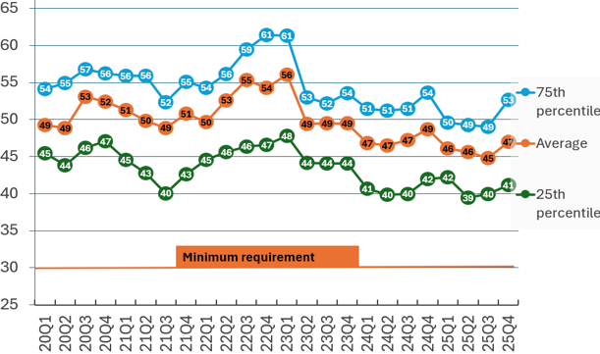

Source: Commission européenne d’après les données de l’AEMF du T1 2020 au T4 2025
Remarque: Tendances du niveau moyen des WLA et des 25e et 75e centiles des WLA (en pourcentage de la VL) pour l’ensemble des fonds à VL à faible volatilité.
Des tendances similaires sont observées pour d’autres exigences quantitatives au titre du règlement sur les fonds monétaires, ce qui indique une approche prudente dans l’ensemble du secteur des fonds monétaires. Par exemple, les WAL sont restées à des niveaux nettement inférieurs aux maxima réglementaires applicables. Pour les fonds à VLC, les fonds à VL à faible volatilité et les fonds à VLV à court terme, les WAL moyennes et médianes se situaient généralement en moyenne dans une fourchette de 40 à 65 jours, alors que le maximum réglementaire est de 120 jours. Cela indique que les maturités des actifs sont, en moyenne, deux à trois fois plus courtes que la limite réglementaire, ce qui permet un remboursement plus rapide et contribue à la reconstitution des coussins de liquidité. Les fonds à VLV standard affichaient des WAL plus élevées, avec des niveaux moyens et médians de l’ordre de 110 à 125 jours, bien en dessous du plafond réglementaire de 360 jours.

Constatation clé nº 2: les fonds monétaires détiennent des niveaux variables de coussin de liquidité du fait de leurs caractéristiques différentes, en raison des degrés variables de chocs de liquidité potentiels auxquels ils sont exposés
Les fonds monétaires opèrent généralement avec des coussins supérieurs aux minima réglementaires, mais le niveau de ces coussins est variable. En effet, les fonds monétaires diffèrent les uns des autres par leurs caractéristiques, notamment leur catégorie (VLV, VL à faible volatilité ou VLC), la monnaie dans laquelle ils sont libellés, la composition de leur base d’investisseurs et le but dans lequel ils sont utilisés (voir annexe II). Ils sont donc exposés à des degrés variables de chocs de liquidité potentiels. Même des fonds monétaires de même type et de même monnaie n’ont pas nécessairement la même vulnérabilité aux chocs de liquidité.
À cet égard, en moyenne, les fonds monétaires ont subi des chocs de rachats lors de l’événement de marché lié à la COVID-19 (cf. graphique 2) qui étaient gérables grâce à leurs coussins de liquidité. Le graphique 2 montre que, sur un mois, les fonds à VLV ont fait face à des retraits d’environ 13 %, à mettre au regard d’un coussin minimal de liquidités hebdomadaires de 15 %. Les fonds à VL à faible volatilité ont enregistré des flux sortants d’environ 12 %, qui ont atteint 27 % pour les fonds libellés en USD, à mettre au regard d’un coussin de liquidités hebdomadaires de 30 %. En revanche, les fonds à VLC ont enregistré d’importants flux entrants au cours de la phase initiale de la pandémie de COVID-19.

Graphique 2: Flux nets cumulés dans les fonds monétaires au début de l’événement de marché lié à la COVID-19
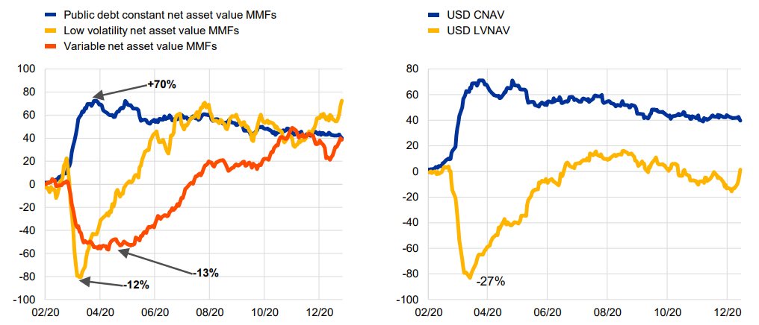
Source: Rapport du CERS, juillet 2021, Issues note on systemic vulnerabilities of and preliminary policy considerations to reform money market funds (note thématique sur les vulnérabilités systémiques des fonds monétaires et considérations préliminaires sur les politiques de réforme de ces fonds).
Remarque: Flux journaliers cumulés nets ventilés par type de fonds monétaire et exprimés en milliards d’euros (axe des y). Les valeurs positives indiquent des souscriptions nettes, tandis que les valeurs négatives indiquent des rachats nets. Les pourcentages indiquent les flux des fonds par rapport à la valeur liquidative de chaque type de fonds.
Les fonds à VL à faible volatilité en USD ont subi un choc de rachats important lors de l’événement de marché lié à la crise de la COVID-19. Toutefois, l’incidence a été extrêmement inégale au sein de cette cohorte de fonds monétaires, 6 % ayant enregistré des flux sortants nets cumulés dépassant 30 %, tandis que 10 % n’ont pas du tout subi de rachats. Entre ces deux extrêmes, différents niveaux intermédiaires de flux entrants ou sortants ont été observés, comme le montre le graphique 3. Les lignes représentent les flux nets cumulés des différents fonds à VL à faible volatilité en USD sur environ cinq semaines de l’événement de marché lié à la COVID-19.
Graphique 3: Flux cumulés de différents fonds à VL à faible volatilité en USD pendant l’événement de marché lié à la COVID-19
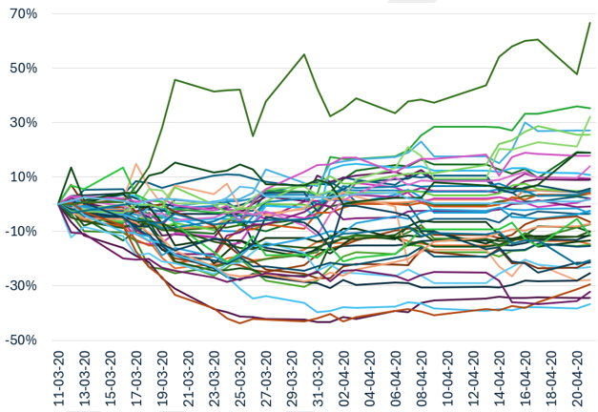
Sources: Crane Data et ANC.
Remarque: Chaque ligne représente les flux cumulés nets en pourcentage de la VL (axe des y) d’un fonds à VL à faible volatilité en USD dont la VL est supérieure à 1 milliard d’EUR. Les valeurs positives indiquent des souscriptions nettes, tandis que les valeurs négatives indiquent des rachats nets. Ces exemples montrent que, si les fonds à VL à faible volatilité en USD ont fait face à des rachats importants pendant l’événement de marché lié à la COVID-19, l’impact sur les fonds monétaires de ce type a été inégal d’un fonds à l’autre.

Comment les fonds monétaires honorent les demandes de rachat
Les situations de tensions sur les marchés, par exemple pendant les événements de marché liés à la pandémie de COVID-19 et aux fonds à gestion adossée au passif (LDI), fournissent des informations précieuses sur la dynamique de la gestion de la liquidité dans de telles situations. La Commission a analysé la capacité des fonds monétaires à reconstituer leurs coussins de liquidité, y compris en période de tensions sur les marchés. S’appuyant sur de vastes jeux de données, cette analyse s’est focalisée sur deux niveaux: 1) le marché dans son ensemble; et 2) un examen plus poussé des fonds monétaires qui ont subi les chocs de liquidité les plus graves.
Constatation clé nº 3: les fonds monétaires sont en mesure de reconstituer leurs coussins de liquidité en cas de forte pression des demandes de rachats, y compris dans une situation de tensions sur les marchés
Dans des conditions de marché normales, les fonds monétaires maintiennent et reconstituent généralement leurs coussins de liquidité au moyen d’«opérations mécaniques». Cet objectif est atteint non seulement au moyen de cycles récurrents de «roll-down» d’actifs de haute qualité arrivant à échéance à court terme (billets de trésorerie/certificats de dépôt/bons du trésor) et du réinvestissement des liquidités dans de nouveaux actifs arrivant à échéance à court terme, mais aussi par des opérations sur le marché secondaire et le recours à des financements garantis au jour le jour (par exemple, des prises en pension) dont le volume peut être ajusté à la hausse ou à la baisse quotidiennement. Ce processus est réglementé et surveillé sur la base des exigences de maturité strictes prévues par le règlement sur les fonds monétaires, en particulier la WAL, qui limite la maturité moyenne des actifs des fonds monétaires dans leur ensemble et limite la maturité de chaque actif individuellement (voir tableau 1).
En période de tensions sur les marchés, la «reconstitution» des fonds monétaires s’opère non plus par des opérations mécaniques, mais par des «opérations défensives». À mesure que les rachats s’accélèrent et que la liquidité du marché secondaire se détériore, les gestionnaires de fonds monétaires accélèrent activement la génération de liquidités en liquidant les avoirs et réduisent l’exposition aux prix du marché (cf. graphique 4). Pour ce faire, ils ajustent la composition du portefeuille afin de réduire la WAM (sensibilité au prix du marché) et la WAL (maturité moyenne) en concentrant les réinvestissements sur les obligations les plus liquides ayant la maturité la plus courte. Cela permet aux fonds monétaires d’accélérer le rythme de rétablissement des coussins de liquidité. Le graphique 3 montre l’évolution des portefeuilles obligataires des fonds monétaires avant et au début de la pandémie de COVID-19. Il montre que, dans l’ensemble du secteur, la proportion d’obligations de maturité courte (3 à 6 mois) dans le portefeuille a presque doublé entre décembre 2019 et juin 2020.

Graphique 4: Évolution de la composition de la dette dans les portefeuilles des fonds monétaires  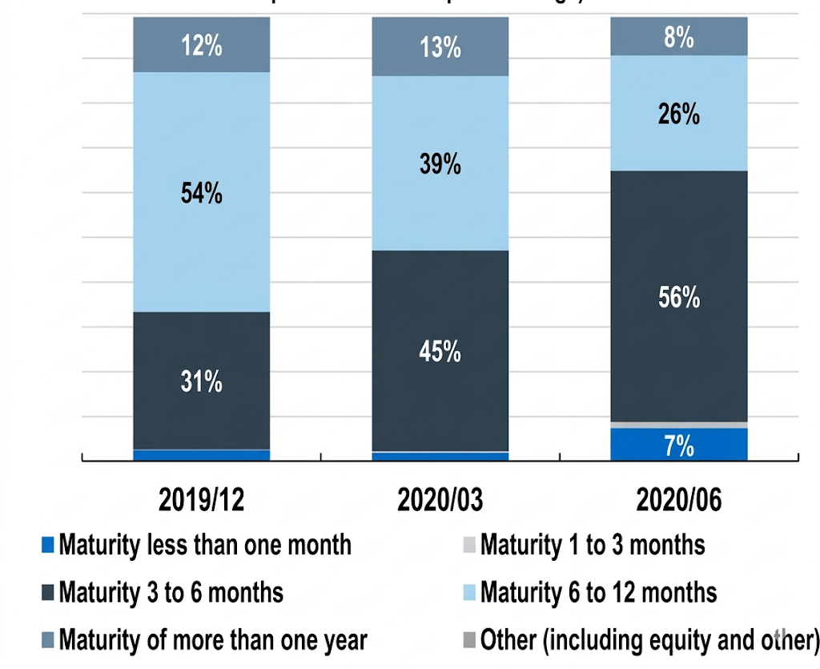  Source: EFAMA, European MMFs in the Covid-19 market turmoil (Les fonds monétaires européens lors des turbulences des marchés liées à la COVID-19), novembre 2020  Remarque: Ventilation par maturité des dettes dans le portefeuille des fonds monétaires, exprimées en pourcentage du total des actifs des fonds monétaires |  | Graphique 5: Relation entre WLA et écart de VL  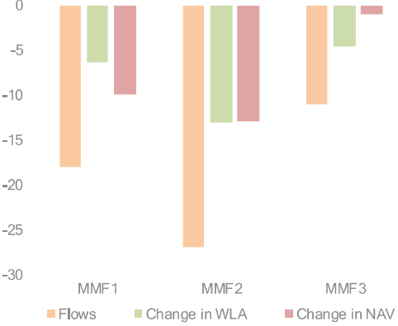  Source: Rapport de l’AEMF, Vulnerabilities in money market funds, 2021  Remarque: Flux nets sur 7 jours, WLA en pourcentage de la VL et écart de VL (en points de base), au 25 mars 2020
Au niveau des différents fonds monétaires, une analyse de ceux qui ont été confrontés à d’importantes demandes de rachat a mis en évidence une tendance semblable: ces fonds ont accordé la priorité au maintien de la liquidité et, après avoir puisé dans leurs coussins de liquidités, ont été en mesure de rapidement reconstituer ces derniers (voir graphique 6 et annexe I). Dans l’ensemble, les chocs de rachats subis par les différents fonds monétaires ont été inférieurs au montant des coussins de liquidité mis en place, ce qui a permis aux fonds d’honorer rapidement les demandes de rachat. Le graphique 6 montre l’exemple d’un fonds à VL à faible volatilité qui a été confronté à un scénario extrême de rachats et illustre la manière dont il a maintenu des coussins de liquidité hebdomadaire supérieurs aux minima réglementaires au cours de la période de référence. Malgré 45 % de flux sortants au cours de la période, les WLA ne sont pas descendus en dessous de 30 %.
Il convient de noter que les fonds à VL à faible volatilité ont conservé leurs coussins de WLA soit par l’amortissement du portefeuille, soit par la vente d’actifs, dans un contexte d’écarts plus larges entre cours acheteur et court vendeur. Cela peut avoir entraîné des écarts de VL, en particulier lorsque des actifs moins liquides, tels que des billets de trésorerie et des certificats de dépôt, ont été vendus. Ces écarts de VL sont illustrés dans le graphique 5. Le maintien des coussins de WLA peut donc avoir nécessité la vente d’actifs moins liquides, contribuant aux écarts de VL.

Graphique 6: Exemple de scénario le plus défavorable d’un fonds monétaire à VL à faible volatilité soumis à un choc de liquidité intense
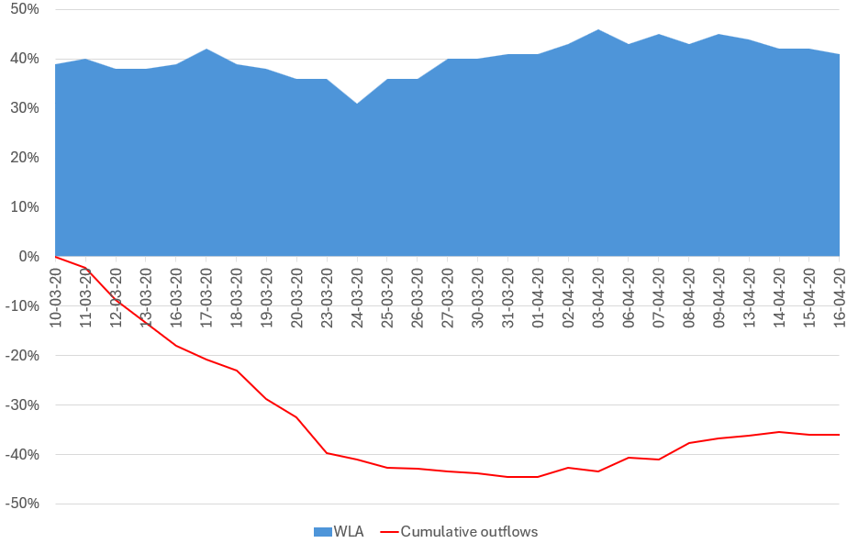
WLA minimum
Sources: Crane Data et ANC.
Remarque: Exemple de fonds à VL à faible volatilité confronté à des flux sortants très importants, illustrant l’incidence sur les WLA et la reconstitution ultérieure de la liquidité. Voir d’autres exemples à l’annexe I.

ÉVALUATION DES NIVEAUX DE RÉSILIENCE DU MARCHÉ APPROPRIÉS DES FONDS MONÉTAIRES
La présente section examine la résilience du secteur des fonds monétaires de l’UE face à une augmentation significative des demandes de rachat. Comme indiqué dans les sections précédentes, les coussins de liquidité jouent un rôle crucial pour permettre d’honorer les demandes de rachat, en particulier pendant les périodes où les marchés à court terme sont susceptibles d’être illiquides. Pour réaliser cette analyse, la Commission a calculé le niveau minimal de WLA («niveau de WLA de résilience») qui, s’il était maintenu par les fonds monétaires, leur permettrait d’honorer de fortes demandes de rachat, tout en maintenant les DLA au-dessus du minimum réglementaire.
La méthodologie est résumée ci-dessous et les données correspondantes sont présentées à l’annexe III.
Étapes clés de la méthodologie utilisée pour calibrer le niveau de WLA de résilience

Constatation clé nº 4: Pour résister à une situation de tensions sur les marchés, un niveau de WLA de résilience de 40 % pour les fonds monétaires à VL stable et de 20 % pour les fonds monétaires à VLV est généralement suffisant.
Cette analyse montre qu’un niveau de WLA de résilience de 40 % pour les fonds monétaires à VL stable et de 20 % pour les fonds à VLV est généralement suffisant pour résister à une situation de tensions sur les marchés (voir également l’annexe III). Plus précisément, le fait de détenir un niveau de WLA supérieur ou égal à ces niveaux de résilience permettrait aux fonds monétaires de l’UE de résister à de graves chocs de rachats sans devoir vendre des actifs en urgence, tout en maintenant les DLA à un niveau supérieur aux minima réglementaires. Le maintien des DLA au-dessus du seuil minimum permet de garantir une liquidité immédiate pour les rachats, en particulier en période de tensions, où les fonds monétaires peuvent être confrontés à des rachats pendant plusieurs jours consécutifs.
Cela signifie que, du point de vue de l’ensemble du marché, l’application uniforme de ces niveaux de résilience renforcera la capacité des fonds monétaires de l’UE à résister aux situations de tensions sur les marchés et à atténuer la propagation des chocs au reste du système financier et de l’économie.
La Commission estime donc que ces niveaux de WLA de résilience pourraient servir de points de référence pratiques pour la gestion du risque de liquidité. Du point de vue de la surveillance, ils pourraient également servir d’indicateurs d’alerte précoce, déclenchant un suivi plus étroit ou un engagement accru des ANC en matière de surveillance, lorsque les fonds monétaires opèrent de manière persistante en dessous des niveaux de résilience identifiés. Par conséquent, ces niveaux de WLA de résilience pourraient être utilisés pour identifier les situations qui nécessitent une attention accrue de la part des gestionnaires de fonds monétaires, en particulier de leurs équipes de gestion des risques, et un engagement renforcé des ANC concernées en matière de surveillance auprès des gestionnaires de fonds monétaires.
Il convient de souligner que nombre de fonds monétaires sont peu susceptibles de subir des chocs de rachats de l’ampleur de ceux utilisés pour calibrer les niveaux de WLA de résilience. Comme le montre le présent rapport, les fonds monétaires ne sont pas un groupe homogène; leur propension à être confrontés à des chocs de liquidité dépend de leurs caractéristiques spécifiques et de leur base d’investisseurs. En outre, le calibrage des niveaux de WLA de résilience repose sur des hypothèses prudentes, en particulier sur celle selon laquelle les DLA ne sont pas utilisés une fois qu’ils ont atteint le minimum réglementaire.
Par conséquent, compte tenu de l’hétérogénéité du secteur des fonds monétaires et des types de fonds, il ne serait pas proportionné que les niveaux de WLA de résilience identifiés soient érigés en nouveaux minima réglementaires contraignants (constatation clé nº 2). La Commission considère que ces niveaux de WLA de résilience peuvent plutôt servir de niveaux de référence en matière de surveillance et de gestion des risques, qui aideraient les gestionnaires de fonds monétaires et les ANC à identifier les situations susceptibles de nécessiter un suivi plus étroit et un engagement renforcé en matière de surveillance.

CONCLUSIONS
Les conclusions du présent rapport sont destinées à servir de base pour améliorer la gestion de la liquidité par les gestionnaires de fonds monétaires et la surveillance des fonds monétaires par les ANC. Les conclusions de la section 2 montrent qu’à l’échelle du secteur, les niveaux de liquidité sont variables, mais qu’ils sont généralement nettement supérieurs aux seuils réglementaires minimaux fixés dans le règlement sur les fonds monétaires. En outre, dans son ensemble, le secteur des fonds monétaires a géré les risques de liquidité de manière responsable, tant en continu qu’en période de tensions sur les marchés.
Les conclusions de la section 3 indiquent que les niveaux de WLA de résilience identifiés peuvent servir de niveaux de référence en matière de surveillance et de gestion des risques de liquidité, en dessous desquels il est utile d’accroître l’intensité du contrôle des fonctions de gestion des risques des fonds monétaires et de leurs gestionnaires et de renforcer le contrôle prudentiel et les engagements des ACN, afin de garantir la résilience à l’échelle du marché.

ANNEXE I: NIVEAUX DES COUSSINS DE LIQUIDITÉ

Statistiques sur les niveaux des coussins de liquidité
Le graphique I.1 présente des statistiques sur les niveaux des coussins de liquidité, qui montrent que les fonds monétaires maintiennent des niveaux de liquidité supérieurs aux minima réglementaires et qui illustrent la manière dont ces niveaux évoluent au fil du temps.
Graphique I.1: Niveaux de WLA et de DLA
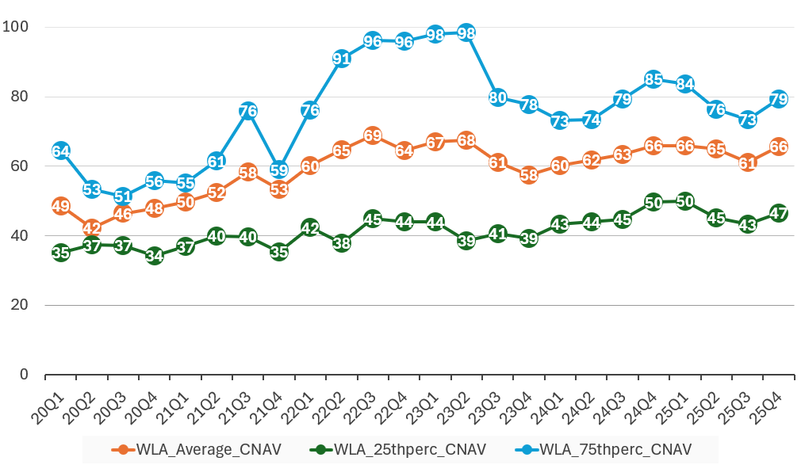 | 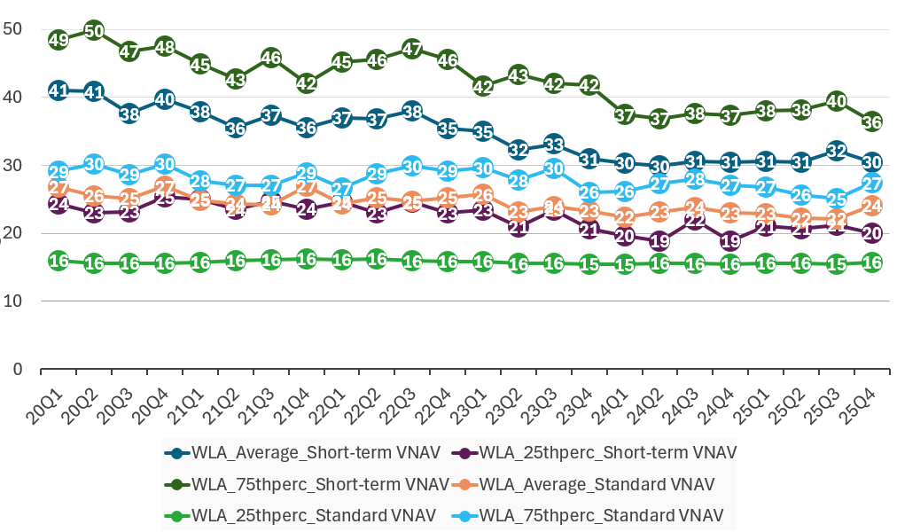
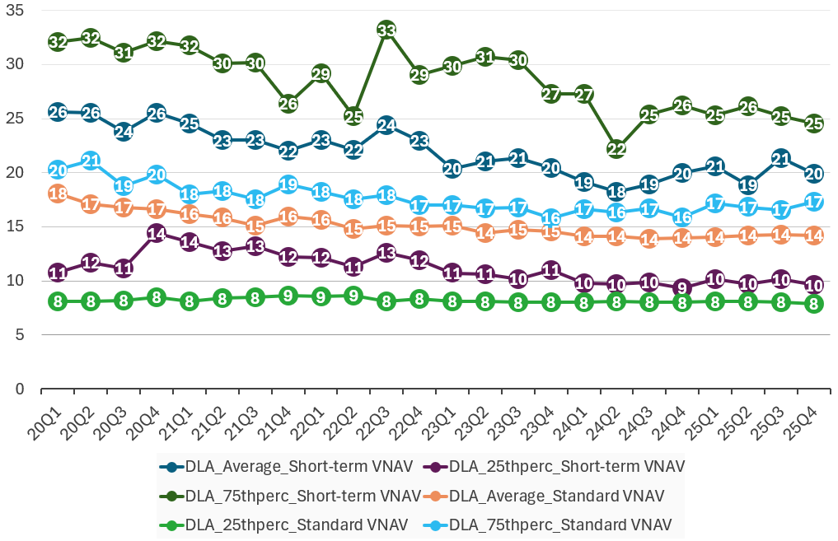 | 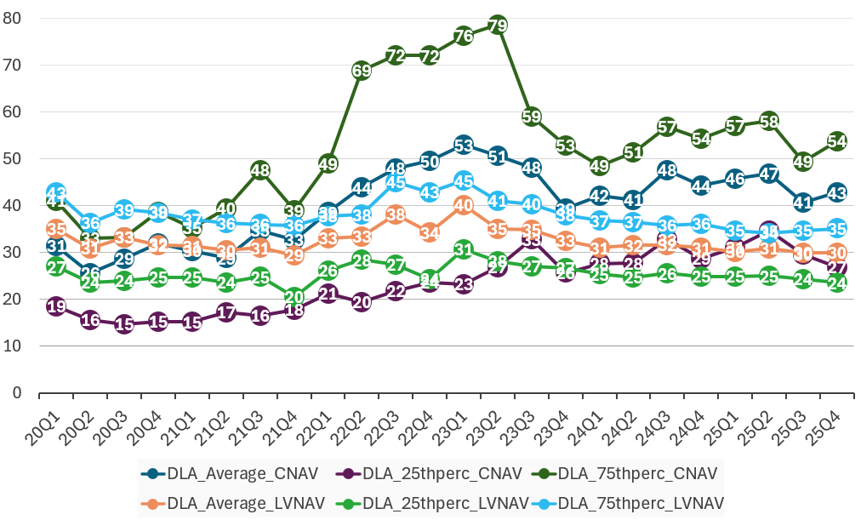

Source: Commission européenne, d’après les données de l’AEMF du T1 2020 au T4 2025
Remarque: Tendances du niveau moyen des WLA et des 25e et 75e centiles des WLA (en pourcentage de la VL) pour l’ensemble des fonds à VL à faible volatilité.

Exemples de fonds monétaires confrontés à des chocs de rachats élevés
La reconstitution des coussins de liquidité a été analysée en se focalisant sur la tranche inférieure des 10 % de fonds qui ont enregistré les flux sortants les plus importants. Cette analyse s’est appuyée sur les données de surveillance des ANC, d’autres sources de données, les communications des fonds sur la gestion de la liquidité en période de tensions sur les marchés et les changements de composition des portefeuilles. Une tendance constante s’est dégagée: après l’épisode de tensions, les fonds monétaires, même les plus touchés d’entre eux, ont été en mesure de reconstituer leurs coussins de liquidité en un temps relativement court.

Graphique I.2: Exemples de reconstitution des coussins de liquidité de deux fonds à VLV confrontés à d’importantes demandes de rachat
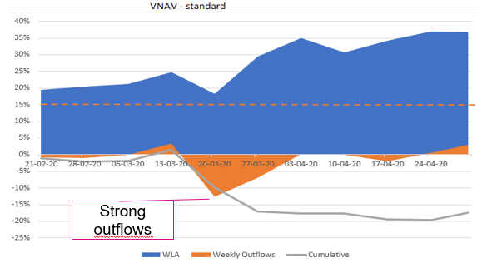 | 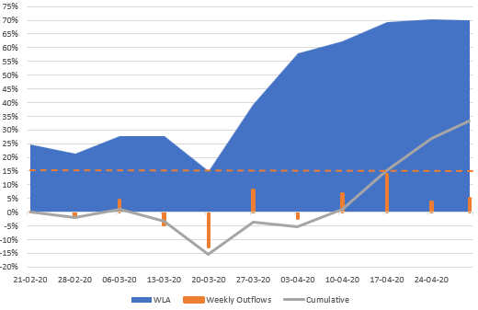

Sources: Crane Data et ANC.
Remarque: Deux exemples de fonds à VLV confrontés à des flux sortants importants, illustrant l’incidence sur les WLA et la reconstitution ultérieure des coussins de liquidité. Le niveau minimal de 15 % est représenté par une ligne en pointillés. .

Graphique I.3: Reconstitution des coussins de liquidité face à d’importantes demandes de rachat
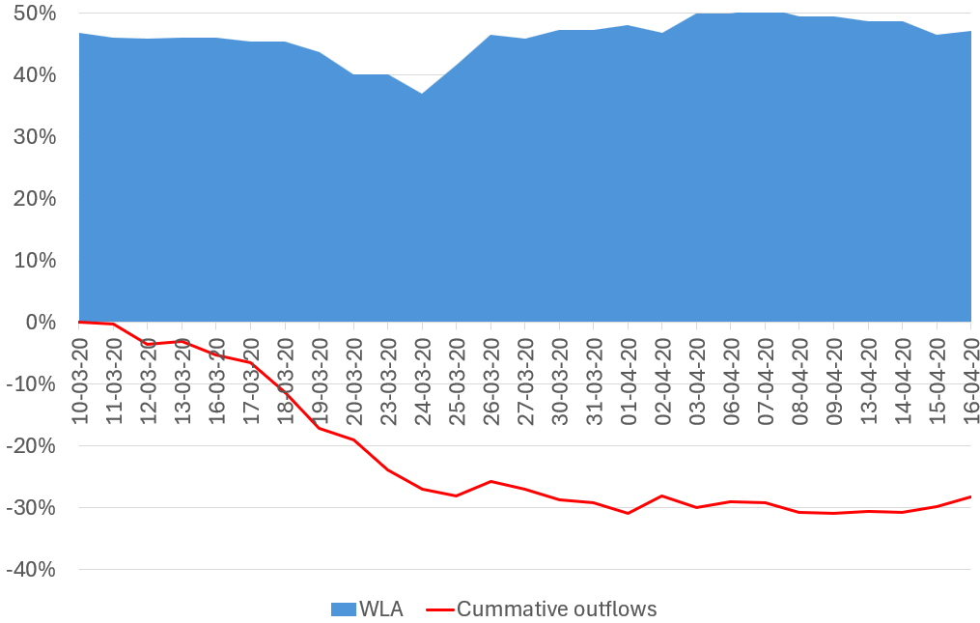 | 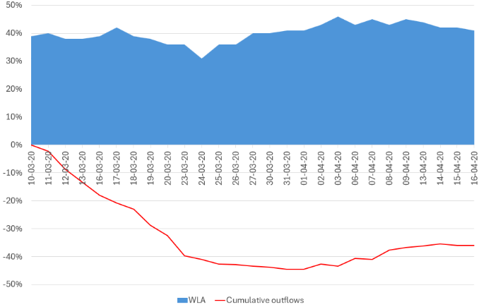

Sources: Crane Data et ANC.
Remarque: Deux exemples de fonds à VL à faible volatilité confrontée à des flux sortants importants, illustrant l’incidence sur les WLA et la reconstitution ultérieure des coussins de liquidité. Le niveau minimal de 30 % est représenté par une ligne en pointillés.

ANNEXE II: ÉVOLUTION DES RACHATS EN SITUATION DE TENSIONS SUR LES MARCHÉS

Les tensions sur les marchés au début de la pandémie de COVID-19

Incidence globale sur le marché
Les événements de marché provoqués par la pandémie de COVID-19 ont commencé à se produire en février 2020, lorsque les préoccupations suscitées par la propagation mondiale du virus se sont intensifiées et que les marchés financiers ont commencé à intégrer de nouveaux niveaux de risques. Toutefois, l’impact de la pandémie sur les fonds monétaires s’est surtout matérialisé à la mi-mars 2020 et jusqu’en juin 2020, période pendant laquelle des tensions sur les marchés ont été observées.
Sur une période de 15 jours à partir de mi-mars, les demandes de liquidités des investisseurs de certains fonds monétaires se sont accrues, en particulier auprès des fonds à VL à faible volatilité libellés en USD, qui ont subi d’importantes pressions des rachats (environ 18 % et 30 % de ces segments de marché).
De tous les fonds monétaires européens à court terme, ce sont les fonds à VL à faible volatilité libellés en USD qui ont enregistré les flux sortants les plus importants et les plus prolongés au cours des premières semaines de mars 2020. Cela s’explique non seulement par les rachats liés aux besoins de liquidités, mais par le fait que les investisseurs se sont tournés vers les fonds à VLC de dette publique dans l’UE.
Graphique II.1: Flux cumulés des fonds monétaires en 2020
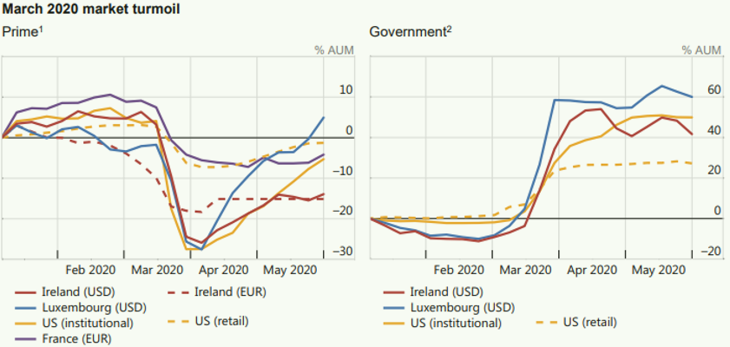
Source: CSF, Policy proposals to enhance MMF resilience, octobre 2021

Effets et réactions inégaux d’un fonds monétaire à l’autre
L’ampleur des demandes de rachats et le comportement des investisseurs dans une situation normale et en situation de tensions varient considérablement d’un fonds monétaire à l’autre. Les réactions et les comportements sont déterminés par différents facteurs, principalement par la base d’investisseurs et par des facteurs au sein de la base d’investisseurs, ainsi que par le type d’utilisation de leurs investissements (voir ci-dessous), la taille des investisseurs clés et le profil des investisseurs. Parmi les autres facteurs déterminants figure le type de fonds monétaire (VLV, VL à faible volatilité, VLC).
Si la classification et la monnaie des fonds sont de toute évidence des déterminants majeurs, même des catégories très similaires ont subi des chocs très différents pendant la crise de la COVID-19 et la période qui a suivi. Ces différences sont mises en évidence dans le graphique 3.
Les graphiques 2 et 3 montrent que, dans l’ensemble, les fonds à VL à faible volatilité en USD ont subi un choc de rachats important au début de la pandémie de COVID-19. Toutefois, son impact a été très inégal d’un fonds à l’autre. Moins de 6 % des fonds à VL à faible volatilité ont enregistré des flux sortants cumulés dépassant 30 % de leurVL.
Cette hétérogénéité s’explique notamment par les fins auxquelles les investisseurs les utilisent. Trois exemples schématiques «extrêmes» illustrent la manière dont un même fonds monétaire peut connaître des dynamiques de rachats très différentes en fonction de la base d’investisseurs et de leur comportement dans différentes situations de marché.
- Utilisation des fonds monétaires comme véhicule de gestion de la trésorerie/de «paiements» (cycle prévisible): Certains investisseurs institutionnels utilisent les fonds monétaires à VLV comme réserves de liquidités transactionnelles, c’est-à-dire que les liquidités sont investies au fil de la collecte des cotisations/primes, puis rachetées à une cadence prévisible (par exemple aux alentours des échéances de versement des pensions). Dans cette situation, les flux sortants sont souvent programmés et sont prévisibles, de sorte que toute diminution de la liquidité correspond plutôt à une fluctuation planifiée qu’à un mouvement de rachats massifs. Un exemple similaire est celui des systèmes de retraite qui enregistrent des flux entrants réguliers (cotisations) et des flux sortants périodiques (paiement des prestations), ce qui crée des dynamiques de flux de trésorerie prévisibles.
- Utilisation des fonds monétaires comme véhicule de liquidités pour les garanties (collatéral)/les marges (possibilités de phénomènes de rachats en falaise): Lorsque les fonds monétaires sont utilisés (directement ou indirectement) comme réserve de liquidités pour les garanties (collatéral) en vue des besoins de marge des dérivés, des opérations de pension ou liés à la gestion adossée au passif, les rachats peuvent être déclenchés par les mouvements de marché et les appels de marge qu’ils engendrent. En ce qui concerne les fonds LDI à effet de levier, lorsque les taux montent, les besoins de garanties (collatéral) peuvent augmenter rapidement (du fait des pertes en valeur de marché), ce qui déclenche une ruée sur les liquidités de la part de nombreux acteurs du marché à la fois. Dans ces circonstances, les investisseurs sont susceptibles de racheter des parts ou actions de fonds monétaires pour honorer les appels de garanties (collatéral), ou d’utiliser les avoirs dans les fonds monétaires dans les processus de gestion du collatéral, ce qui crée une demande de liquidités plus procyclique et corrélée que l’utilisation «purement» à des fins de gestion de la trésorerie.
- Utilisation des fonds monétaires pour regrouper les liquidités d’autres fonds gérés par le même gestionnaire d’actifs Dans ce cas, le gestionnaire jouit d’une bonne visibilité sur les flux de rachats.

L’événement de marché lié aux LDI
Fin septembre 2022, une forte hausse des taux des gilts britanniques et de graves tensions dans les stratégies de gestion adossée au passif (LDI) utilisées par les fonds de pension ont été observées. Cela a entraîné de lourdes pertes en valeur de marché pour les fonds LDI, ce qui a provoqué des appels de marge de variation. Ces appels de marge ont créé une demande soudaine et importante de liquidités, qui s’est répercutée sur les fonds monétaires libellés en GBP, alors même que ces fonds monétaires n’étaient pas à l’origine de la demande soudaine et extrême de liquidités. Certains fonds monétaires ont été confrontés à des flux sortants abrupts, en particulier de la part des investisseurs institutionnels, et ont réagi en augmentant les coussins de liquidité et en raccourcissant les maturités des portefeuilles.

Graphique II.2: Impact de la crise des LDI sur les flux des fonds monétaires
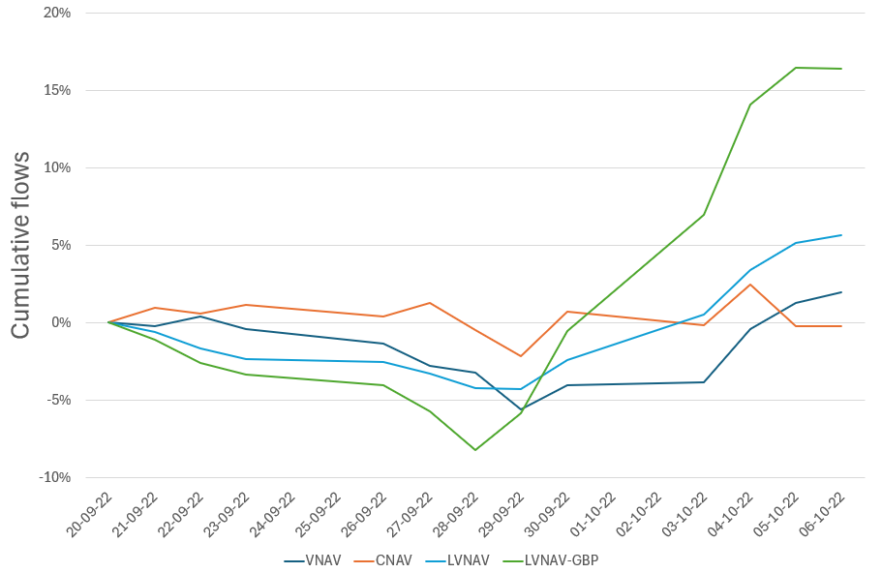
Sources: Crane Data et ANC, fonds monétaire dont la VL dépasse 100 millions d’EUR
Remarque: Flux cumulés nets par type de fonds monétaire, exprimés en pourcentage de la VL
Les réactions des fonds monétaires à la demande soudaine de liquidités des investisseurs lors de l’événement de marché lié aux LDI ont été encore plus prononcées que lors de la pandémie de COVID-19. Si certains fonds monétaires ont enregistré des flux entrants, d’autres ont parfois été confrontés à de fortes pressions des rachats. L’événement de marché lié aux LDI a eu un impact très variable sur les fonds à VL à faible volatilité libellés en GBP, seule une poignée de fonds ayant été touchés, plutôt que l’ensemble du secteur.
Cet impact variable se traduit dans la distribution des flux sortants: alors que le fonds médian a enregistré un flux sortant hebdomadaire de –9 % (–10 % de manière cumulée), la queue inférieure a fait face à des tensions plus graves, le 10e centile ayant enregistré des flux sortants hebdomadaires de –21 % et les 1 % de fonds les plus touchés ayant perdu près de –37 % en une seule semaine (–42 % de manière cumulée). Cette forte asymétrie indique que les tensions ont été concentrées sur les fonds fortement utilisés par les stratégies LDI comme coussins de liquidité pour honorer les appels de marge et de garanties. En revanche, les fonds à VL à faible volatilité libellés en GBP utilisés à des fins plus larges de gestion de la trésorerie, qui ont des bases d’investisseurs plus diversifiées et un lien moins direct avec la transformation de collatéral ou l’activité de mise en pension de gilts, ont enregistré des flux entrants sur la même période.

Graphique II.3: Tendances des VL, fonds à VL à faible volatilité en GBP durant l’événement de marché lié aux LDI

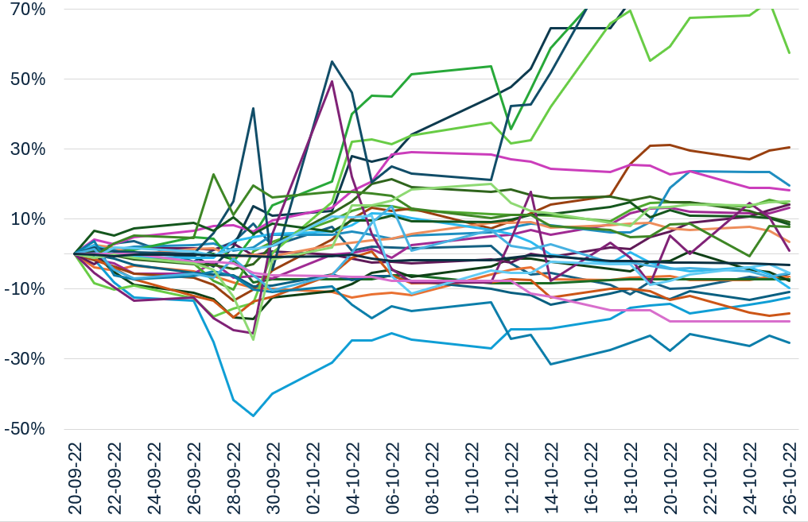
Sources: Crane Data et ANC.
Remarque: Chaque ligne représente les flux cumulés nets en pourcentage de la VL (axe des y) d’un fonds à VL à faible volatilité en GBP dont la VL est supérieure à 1 milliard d’EUR. Les valeurs positives indiquent des souscriptions nettes, tandis que les valeurs négatives indiquent des rachats nets. Ces exemples montrent que, si les fonds à VL à faible volatilité en GBP ont fait face à des rachats importants pendant la période de l’événement de marché lié à la crise des LDI, l’impact sur les fonds monétaires de ce type a été inégal d’un fonds à l’autre.

ANNEXE III: NIVEAUX DE RÉSILIENCE DU MARCHÉ

Calibrage des chocs de rachat
Pour évaluer les chocs de rachat, plusieurs modèles ont été testés en utilisant différentes sources de données (Crane Data, ANC, Morningstar) et différentes approches méthodologiques, une attention particulière ayant été accordée à la résolution des problèmes de qualité des données et à la nécessité de garantir leur robustesse.
Le premier centile des rachats (en % de la VL) a finalement été sélectionné, car il reflète une situation de tensions graves mais plausibles, tout en limitant l’influence d’éventuelles erreurs de données ou valeurs aberrantes.
Ce centile est calibré sur la base de l’événement de marché lié à la pandémie de COVID-19 et reflète donc un scénario très défavorable. Il convient de noter que de tels scénarios sont susceptibles de ne pas être réalistes pour de nombreux fonds monétaires qui bénéficient d’une base d’investisseurs prévisible. Néanmoins, cette approche stricte est jugée appropriée dans le contexte de risques de contagion, en particulier de contagion affectant la réputation.
La pertinence de la question de la contagion peut également être évaluée dans le contexte des pratiques en matière de connaissance de la clientèle et du fait que les fonds monétaires sont soumis à des obligations réglementaires de communiquer régulièrement des informations à leurs investisseurs. En outre, de nombreux investisseurs exigent des informations plus fréquentes et plus détaillées, ce qui peut atténuer encore les risques de contagion.
Tableau III.1: Fourchette du premier centile de la distribution du scénario de rachats, toutes sources de données confondues [min 1er centile, max 1er centile]
 | Journalier | Hebdomadaire | Mensuel
Fonds à VLV | [-4% ;-8%] | [-6% ;-19%] | [-16% ;-45%]
- Fonds à VLV standard | [-4% ;-8%] | [-4% ;-21%] | [-9% ;-45%]
- Fonds à VLV à court terme | [-3% ;-10%] | [-6% ;-15%] | [-17% ;-26%]
Fonds à VL à faible volatilité | [-6% ;-11%] | [-7% ;-28%] | [-28% ;-45%]
- Fonds à VL à faible volatilité en USD | [-9% ;-12%] | [-16% ;-26%] | [-30% ;-44%]
- Fonds à VL à faible volatilité en GBP | [-8% ;-11%] | [-16% ;-30%] | [-26% ;-47%]
Fonds à VLC | [-5% ;-14%] | [-4% ;-22%] | [-1% ;-34%]
Globalement | [-6% ;-11%] | [-7% ;-26%] | [-21% ;-45%]
Sources: Données de Crane Data, Morningstar et ANC

Calibrage des «seuils de résilience du marché»
Les fonds monétaires de l’UE sont généralement capables de résister aux chocs de rachats identifiés à la section 7.1, reflétant la dispersion des niveaux de WLA dans l’ensemble du secteur. Toutefois, il demeure essentiel qu’une surveillance solide et des systèmes efficaces de gestion des risques soient en place afin de garantir que les niveaux de liquidité sont adaptés à la situation spécifique de chaque fonds.
Dans ce contexte, la présente section calibre des niveaux de WLA de résilience qui, s’ils étaient appliqués de manière uniforme comme niveaux de référence minimaux, permettraient aux fonds monétaires de résister aux scénarios de rachats calibrés à la section 7.1.

La méthodologie décrite ci-dessous a été utilisée:
- L’analyse estime le volume de rachats que les fonds monétaires peuvent absorber avant que leurs actifs liquides journaliers ne tombent sous le niveau minimal réglementaire. Pour ce faire, différents niveaux de WLA minimaux sont pris en considération, en utilisant des données réelles sur la composition du portefeuille et son amortissement.

- Pour calibrer les seuils de WLA de résilience, les résultats sont comparés aux scénarios de rachats appliqués aux fonds monétaires identifiés à la section 7.1 (voir tableau III.1). L’analyse tient compte de l’amortissement du portefeuille. L’ensemble d’hypothèses prudent suivant est appliqué:
- les demandes de rachats sont honorées exclusivement au moyen des DLA et WLA existants, sans vente d’actifs mis à part ceux pouvant être considérés comme des DLA et WLA;
- le niveau des DLA est maintenu au-dessus des exigences réglementaires minimales.

Tableau III.2: Scénario retenu pour l’exercice de calibration
Type de fonds monétaire | Journalier | hebdomadaire | Mensuel
Fonds à VLV standard | -8 % | -17 % | -34 %
Fonds à VL stable | -15 % | -30 % | -47 %
Sources: données de Crane Data, Morningstar et ANC
Cette analyse montre qu’un niveau de WLA de résilience de 35 % à 40 % pour les fonds monétaires à VL stable et de 20 % pour les fonds à VLV est suffisant pour résister à une situation de tensions sur les marchés. En particulier, détenir un niveau de WLA supérieur ou égal à ces niveaux de résilience permettrait aux fonds monétaires de l’UE de résister (c’est-à-dire de maintenir un niveau de DLA supérieur au minimum réglementaire) à de graves chocs de rachats tels que calibrés à la section 7.1.

Rapport de la Commission au Parlement européen et au Conseil concernant l’adéquation, d’un point de vue prudentiel et économique, du règlement (UE) 2017/1131 du Parlement européen et du Conseil sur les fonds monétaires [COM(2023) 452]: EUR-Lex - 52023DC0452 - FR - EUR-Lex.
Il incombe aux gestionnaires de fonds monétaires de veiller au respect du règlement sur les fonds monétaires. Ils ont des obligations spécifiques, telles que l’évaluation de la qualité de crédit des actifs du fonds monétaires et la réalisation de simulations de crise, la valorisation des actifs et la communication d’informations aux investisseurs.
La Commission adopte un rapport sur le fonctionnement du règlement sur les fonds monétaires — Finances
Rapport 2023 sur les fonds monétaires, page 25.
Les données proviennent des sources suivantes: Crane Data, Morningstar, AEMF et ANC.
Consultation ciblée de la Commission sur le fonctionnement du règlement sur les marchés monétaires, 12 avril 2022, et consultation ciblée de la Commission évaluant l’adéquation des politiques macroprudentielles pour l’intermédiation financière non bancaire (IFNB), 22 mai 2024.
Rapport de l’AEMF sur les fonds monétaires (2023) et Crane Data
les fonds monétaires investissent dans des instruments à court terme, tels que les billets de trésorerie, les certificats de dépôt et les bons du Trésor, afin d’offrir aux investisseurs des rendements liquides et à faible risque.
Le risque de marché est proportionnel à la maturité des obligations. En raccourcissant la maturité des obligations détenues dans les portefeuilles des fonds monétaires, ces portefeuilles sont moins exposés au risque de marché lorsque les obligations sont converties en liquidités dans un délai plus court.
Il convient de noter que l’intervention de la banque centrale sur les marchés des billets de trésorerie a également soutenu le secteur, contribuant à empêcher de nouvelles répercussions sur les fonds monétaires sous pression.
Il s’agit d’une hypothèse prudente, puisque, dans la pratique, les fonds monétaires peuvent laisser le niveau de DLA descendre temporairement en dessous du minimum réglementaire afin d’honorer les demandes de rachat et qu’ils peuvent également vendre des actifs ou se servir de flux entrants de liquidités.

